Лабораторная работа №4
Создание таблиц

В MS Word можно создавать таблицы средствами самой программы, а также можно вставлять таблицы, созданные табличным процессором MS Excel. В зависимости от сложности проводимых в таблице вычислений используется тот или другой метод. В случае сложных вычислений используется Excel, затем лист Excel вставляют в текстовый документ. Если расчёты несложные, используют таблицу программы Word. Также таблицы удобны для позиционирования теста.

Задание 1. Создание таблицы

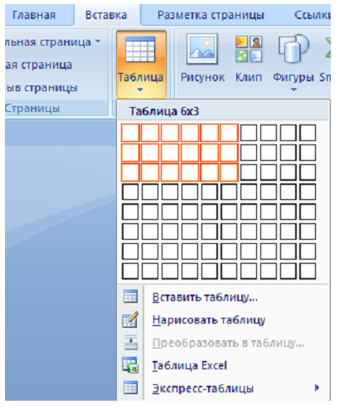
- Открыть программу Microsoft Word
- Чтобы построить таблицу в Word, необходимо выбрать вкладку Вставка, щелкнуть кнопку Таблица и задать нужный размер таблицы.

- Создайте таблицу размером 3х6

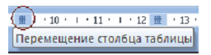
Изменять размеры столбцов таблицы можно с помощью Горизонтальной линейки, или наводя курсор на границу между столбцами, чтобы указатель принял вид двунаправленной стрелки.
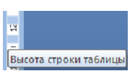
Изменять высоту строк также можно наведением курсора на границу между ними, либо можно для этого использовать Вертикальную линейку.

Обратите внимание, если таблица активна, то отображаются ещё две вкладки: Конструктор и Макет. Наводя указатель на команды, просмотрите возможности вкладок. На вкладке Конструктор нажмите на кнопку Дополнительных параметров стилей и ознакомьтесь с имеющимися стилями таблиц.
На вкладке Макет обратите внимание на команды, позволяющие вставлять и удалять столбцы, строки, и попрактикуйтесь с ними.
На этой же вкладке найдите кнопки Выравнивания в ячейке. Сколько вариантов выравнивания возможно?

Задание 2. Редактирование таблицы
В созданной таблице проделайте следующее:
- Выделите все ячейки таблицы, и выполните команду Размер ячейки, которая находиться на вкладке Работа с таблицами — Макет, как указано на рисунке ниже.
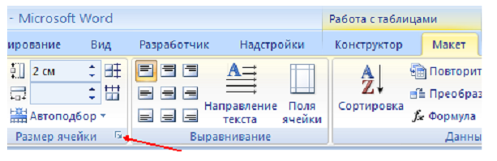
- В открывшемся окне установите высоту строки — 2 см; точно, как указано на рисунке ниже.
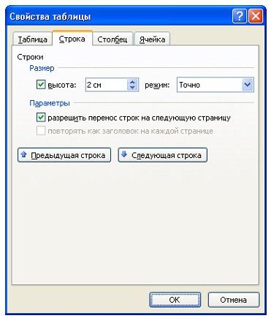
- Выделите ячейки первого столбца и объедините их, пользуясь контекстным меню.
- Выделите 3, 4 и 5 ячейки последней строки и объедините их.
- Пользуясь командой Границы и заливка, добейтесь того, чтобы таблица приобрела вид таблицы, приведённой ниже. Обратите внимание, что применять эту команду необходимо не ко всей таблице, а только к конкретным границам активных ячеек.

- Обратите внимание на команды Направление текста и Выравнивание (вкладка Макет либо контекстное меню). Пользуясь этими командами, а также Заливкой постройте таблицу представленную ниже.
Вертикально вверх
Вертикально вверх | Вниз
Вертикально вверх | Ячейка синяя | Это – одна ячейка |  |  | Ячейка синяя

Задание 3. Вычисления в таблице
- Создайте таблицу размером 6х7 и заполните по образцу
а_{i} |  | Стоимость покупки в руб. |  | Таблица |  | Вычисления
-2,3 |  | 3,11 |  | 4 | 8
4,4 |  | 12,24 |  | 7 | 2
4,5 |  | 9,1 |  | 1 | 5
-5,1 |  | 8,5 |  | 3 | 7

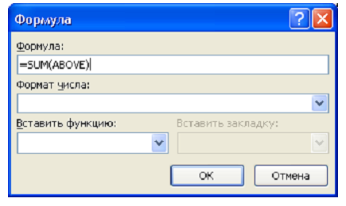
- Установите курсор в последнюю ячейку первого столбца. В правом нижнем углу вкладки Макет щелкните кнопку Формула. Появится диалоговое окно.
Убедитесь, что в верхнем поле окна установлена команда =SUM(ABOVE). Нажмите ОК.
Открыв список Вставить функцию, просмотрите набор имеющихся функций.
- В последнюю ячейку третьего столбца вставьте функцию Average, выбрав Формат — Рубли.
- В последние ячейки пятого и шестого столбцов вставьте функции Max и Min соответственно.
- Во 2 — 5 ячейки последнего столбца вставьте функции e2/f2; f3^0,5; e2-f3; e5*f5^(1/3).
а_{i} |  | Стоимость покупки в руб. |  | Таблица |  | Вычисления
-2,3 |  | 3,11 |  | 4 | 8 | 0,5
4,4 |  | 12,24 |  | 7 | 2 | 2,8
4,5 |  | 9,1 |  | 1 | 5 | 2
-5,1 |  | 8,5 |  | 3 | 7 | 5,74
1,5 |  | 8,24р. |  | 7 | 2

Задание 3. Таблицы в тексте
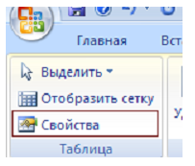
Напечатайте текст на отдельном листе рабочего документа. Вставьте часть последней таблицы примерно в середину этого абзаца. На вкладке Макет откройте Свойства и в диалоговом окне Таблица задайте:
1. Обтекание — Вокруг
2. Выравнивание — По центру

Результат упражнения:
Вскоре шествие показалось. Впереди по двое маршировали десять солдат с пиками; все они были очень похожи на садовников — такие же плоские и прямоугольные, руки и ноги у них росли по углам. За ними тоже парами шли придворные в пышных одеяниях; среди них было, видимо, немало Тузов, были и Шуты с бубенчиками, но все выступали прямо-таки козырем; за ними вприпрыжку бежали, резвясь (но тоже попарно), малютки Принцы и Принцессы в костюмах, расшитых золотом; далее парами следовали гости — всё больше Короли и Дамы разных мастей.
а_{i} |  | Стоимость покупки в руб.
-2,3 |  | 3,11
4,4 |  | 12,24
Задание 4. Преобразование текста в таблицу
- Наберите коротенький текст, как на рисунке справа. Выделите этот текст. Во вкладке Вставка выполните команду Таблица — Преобразовать в таблицу. В открывшемся диалоговом окне выберите Число столбцов — 2, Разделитель – Другой (в окне поставьте знак – ). В результате из текста получиться таблица:
Иванов-100
Петров-200
Сидоров-300

Иванов | 100
Петров | 200
Сидоров | 300

- Скопируйте получившуюся таблицу ниже.
Выполните команду Работа с таблицами – Макет – Преобразовать в текст
У вас должен получится первоначальный текст
Задание 5. Позиционирование элементов текста с помощью таблицы
- Создайте таблицу 2х2.
- Объедините ячейки первого столбца.
- Уберите границы таблицы.
- Скопировав часть ПЕРВОГО ТЕКСТА, разместите его в таблице в соответствии с образцом:
- Вставьте любой рисунок по команде Вставка — Клип.
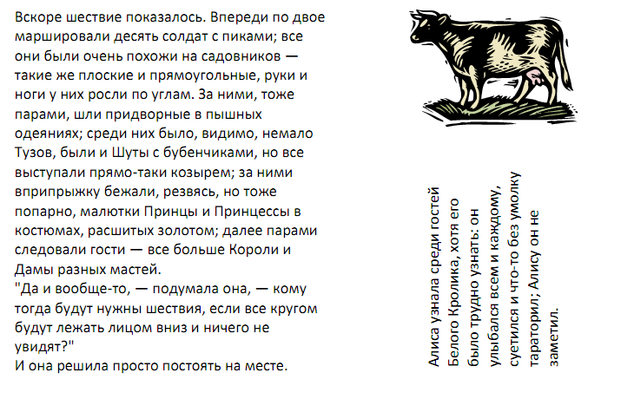
Задание 6. Создайте новый документ с таблицами, согласно заданию (Приложение 1)
Приложение 1

индекс | Наименование дисциплины | Распределение по предметам |  |  | Количество контрольных работ | Максимальная нагрузка студента, час | Самостоятельная нагрузка студента | Обязательных учебных занятий
индекс | Наименование дисциплины | Экзаменов | Курсовых проектов | зачетов | Количество контрольных работ | Максимальная нагрузка студента, час | Самостоятельная нагрузка студента | всего | В том числе
 |  |  |  |  |  |  |  |  | Занятия на уроках | Лаб. Работы, практик. занятий | Курсовой проект

Распределение обязательных учебных занятий по курсам и семестрам
1 курс |  | 2 курс |  | 3 курс |  | 4 курс |  | 5 курс
1  сем. | 2  Сем. | 3  сем. | 4  сем. | 5  Сем. | 6  Сем. | 7  Сем. | 8  Сем. | 9  Сем. | 10  Сем.
19 | 20 | 19 | 17 | 14 | 17 | 17 | 14 | 14 | 10
нед | нед | нед | нед | нед | нед | нед | нед | нед | нед

Показатели |  | Цена товара (руб.) | Объем продажи  Тыс.шт. | Доля на  Отраслевом рынке. | Объем продаж  Тыс.руб.
III (Март 2002) | План | 5.9 | 2,5 |  | 14,8
III (Март 2002) | Факт | 5.3 | 2,8 | 2,05% | 14,85
IV (апрель) | План | 6 | 4,5 |  | 27
IV (апрель) | Факт | 5.3 | 4,6 | 3,3 | 24,4
V (май) | План | 6.2 | 6,5 |  | 40,3
V (май) | факт | 5.8 | 6,8 | 5% | 38,1
VI (июнь) |  | 5.8 | 8,7 |  | 50,5
VII (июль) |  | 6 | 18 |  | 108
VIII (август) |  | 6.2 | 25 |  | 155
IX (сентябрь) |  | 6.2 | 40 |  | 248
X (октябрь) |  | 6.4 | 45 |  | 288
XI (Ноябрь) |  | 6.4 | 50 |  | 320
XII (декабрь) |  | 6.5 | 60 |  | 390
I (январь 2003) |  | 6.6 | 62 |  | 409,2
II (февраль 2003) |  | 6.6. | 68 |  | 448,8

